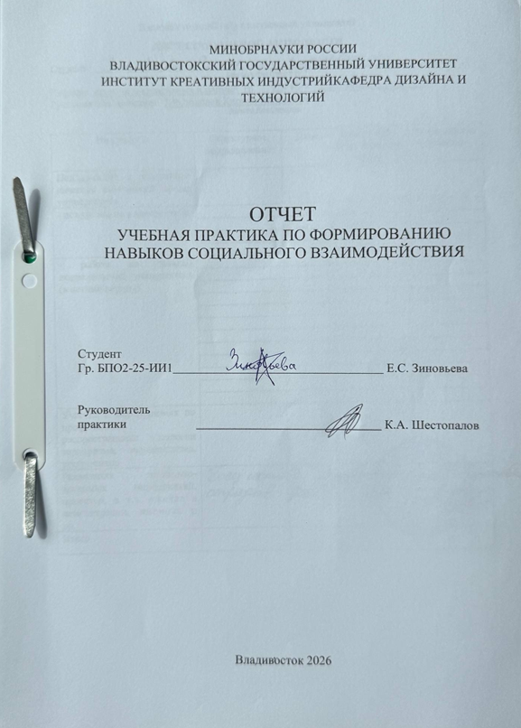

Приложение 2 (для студентов ОФО)
Владивостокский государственный университет экономики и сервиса
ЛИСТ СОЦИАЛЬНОЙ АКТИВНОСТИ

Студент Зиновьева Екатерина Сергеевна___________________
^{Фамилия Имя Отчество}
Кафедра Кафедра Дизайна и технологий гр. БПО2-25-ИИ1

Руководитель практики Метляева Татьяна Викторовна
^{Фамилия Имя Отчество}

Инструктаж по ознакомлению с требованиями охраны труда, техники безопасности, пожарной безопасности прошел
__________________________ФИО уполномоченного лица
(подпись уполномоченного лица, МП)

С правилами трудового распорядка ознакомлен__________________
(подпись обучающегося)

- ИНДИВИДУАЛЬНОЕ ЗАДАНИЕ НА ПРАКТИКУ

Задание 1. Ознакомиться с правилами внутреннего распорядка организации, требованиями охраны труда и пожарной безопасности. (ОК-6)
Задание 2. Осуществлять участие в проекте «За чистый университет» в соответствии с нормами времени, установленными в организации. (ОК-6, ОК-7)
Задание 3. Принять участие в подготовке и/или реализации социально-значимых мероприятий, проектов организации в соответствии с ее целями. (ОК-6, ПК-4)
Задание 4. Принять участие в мероприятиях по профилактике распространения идеологии терроризма, национализма и экстремизма в установленном организацией порядке. (ОК-6)
Задание 5. Оформить отчет и документы практики в печатном и электронном виде и представить на защиту в соответствии с требованиями организации и в установленные графиком практики сроки. (ПК-4)

- РАБОЧИЙ ГРАФИК (ПЛАН)

Вид работы | Структурное подразделение/название проекта/мероприятия | Дата | Количество отработан-  ных часов | Наличие случаев опозданий и/или несвоевременность выполнения заданий | Руководитель практики / проекта
Организационное собрание | ВВГУ, кафедра Дизайна и технологий | 13.07.2026 | 1 | Не наблюдалось | Метляева Т. В.
Инструктаж по технике безопасности | ВВГУ, кафедра Дизайна и технологий | 13.07.2026 | 1 | Не наблюдалось | Метляева Т. В.
Проект «За чистый университет» | ВВГУ, Дежурство по университету | 16.12.2025 | 5 | Все задания выполнялись в срок | Метляева Т. В.
Проект «За чистый университет» | ВВГУ, Дежурство по университету | 29.05.2026 | 5 | Все задания выполнялись в срок | Метляева Т. В.
Поддержание и улучшение качества социальной среды университета (работа по заявкам подразделений университета) | ВВГУ, Торжественная линейка для студентов-первокурсников ФГБОУ ВО "ВВГУ" | 12.09.2025 | 8 | Все задания выполнялись в срок | Горохова А.Е.
 | ВВГУ, Посвящение в первокурсники ВВГУ | 16.10.2025 | 2 | Все задания выполнялись в срок | Горохова А.Е.
 | ВВГУ, Финальный турнир года по дебатам ВВГУ «Время молодых» | 15.11.2025 – 16.11.2025 | 5 | Все задания выполнялись в срок | Горохова А.Е.
 | ВВГУ, «Белым по белому, ярким по-праздничному» предновогодняя выставка ВВГУ | 22.12.2025 | 4 | Все задания выполнялись в срок | Горохова А.Е.
Реализации социально-значимых мероприятий, проектов. в т. ч. участие в демонстрациях, митингах и др. | ДЦО "Ритм-10", Губернаторский слет «СПОособной молодежи» Приморского края | 02.10.2025 – 05.10.2025 | 12 | Все задания выполнялись в срок | Горохова А.Е.
 | ВВГУ, Игротека от Штаба студенческих отрядов ВВГУ и Совета старост общежитий студенческого городка | 18.09.2025 | 4 | Все задания выполнялись в срок | Горохова А.Е.
 | ВВГУ, Ярмарка ШСО ВВГУ | 13.10.2025 | 6 | Все задания выполнялись в срок | Горохова А.Е.
 | ВВГУ, Внутривузовское мероприятие Штаба студенческих отрядов ВВГУ «Мозгобойня» | 14.10.2025 | 4 | Все задания выполнялись в срок | Горохова А.Е.
 | ВВГУ, Игротека от ШСО ВВГУ | 16.10.2025 | 4 | Все задания выполнялись в срок | Горохова А.Е.
 | ВВГУ, Городское молодежное мероприятие «День бойца студенческих отрядов города Владивостока» | 24.10.2025 | 5 | Все задания выполнялись в срок | Горохова А.Е.
 | ВВГУ, Собеседование кандидатов в Социально-патриотическую всероссийскую акции "Снежный десант" | 3.11.2025 - 11.11.2025 | 5 | Все задания выполнялись в срок | Горохова А.Е.
 | Реабилитационный центр «Парус надежды», Социальный выезд в Реабилитационный центр «Парус надежды» | 17.11.2025 | 2 | Все задания выполнялись в срок | Горохова А.Е.
 | Военный госпиталь, Социальный выезд в военный госпиталь в рамках всероссийской акции «Семья семей» | 03.12.2025 | 2 | Все задания выполнялись в срок | Горохова А.Е.
 | Центр Спортивной Подготовки "Олимпиец", Выездной интенсив ШСО ВВГУ | 05.12.2025 - 07.12.2025 | 8 | Все задания выполнялись в срок | Горохова А.Е.
 | ВВГУ, Торжественное открытие Социально-патриотической всероссийской акции "Снежный десант" | 06.12.2025 | 3 | Все задания выполнялись в срок | Горохова А.Е.
 | г, Уссурийск, Социально-патриотическая всероссийская акция "Снежный десант" | 07.12.2025 – 13.12.2025 | 20 | Все задания выполнялись в срок | Горохова А.Е.
 | ВВГУ, Торжественное закрытие Социально-патриотической всероссийской акции "Снежный десант" | 15.12.2025 | 2 | Все задания выполнялись в срок | Горохова А.Е.
 | ВВГУ, Социально-благотворительная акция «Апельсинка» | 15.12.2025 – 19.12.2025 | 8 | Все задания выполнялись в срок | Горохова А.Е.
 | ВВГУ, Юбилейный новогодний концерт ШСО ВВГУ | 20.12.2025 | 3 | Все задания выполнялись в срок | Горохова А.Е.
 | Социальный выезд в КГОБУ Коррекционная школа-интернат 1 вида для неслышащих детей | 22.12.2025 | 2 | Все задания выполнялись в срок | Горохова А.Е.
Итого |  |  | 121
Оценка руководителя практики______________
Руководитель практики_____________________
ФИО, подпись

Чек-лист «Проверь себя»
ФИО студента Зиновьева Екатерина Сергеевна
Группа БПО2-25-ИИ1
Уважаемый студент, оцените свои умения и навыки на практике:
№ | Вопросы | Да | Нет
 | Коммуникативные навыки  Были ли у вас конфликты в период прохождения практики с коллегами, с окружающими людьми? |  | Нет
 | Принятие решений  В период прохождения практики вы принимали самостоятельно решения по вопросам, относящимся к сфере Ваших компетенции. | Да
 | Управление временем  Конструктивное использование рабочего дня: вы успеваете решить все операционные задачи в текущий рабочий день? | Да
 | Организация/планирование  Соответствуют запланированные результаты работы фактически достигнутым? | Да
 | Пунктуальность  Имелись ли случаи несвоевременного выполнения поставленных задач в период прохождения практики? |  | Нет
 | Качество работы  Соответствует ли выполненная работа стандартам и требованиям организации к ее выполнению. | Да

Отчёт по учебной практике по формированию навыков социального взаимодействия, в т.ч. волонтерская
1. Торжественная линейка для студентов-первокурсников ФГБОУ ВО «ВВГУ» (12.09.2025).
Задание: участие в официальном торжественном мероприятии, посвящённом началу учебного года для нового набора студентов.
Анализ: участие в линейке способствовало формированию чувства сопричастности к академическому сообществу и уважения к вузовским традициям. Я ознакомилась с организационной структурой университета, усвоила нормы корпоративной этики и правила поведения на официальных мероприятиях. Данный опыт развил навыки социальной адаптации в новой образовательной среде, умение соблюдать регламент и поддерживать имидж учебного заведения, что является важным элементом профессиональной социализации будущего педагога.
2. Игротека от Штаба студенческих отрядов ВВГУ и Совета старост общежитий студенческого городка (18.09.2025).
Задание: участие в организации и проведении досугового мероприятия в формате настольных игр для студентов.
Анализ: участие в игротеке развило навыки неформальной коммуникации и командообразования. Я освоила приёмы быстрого установления контакта с разными категориями участников, научилась координировать действия игроков, разрешать спорные ситуации и поддерживать позитивную эмоциональную атмосферу. Данный опыт укрепил мои адаптивные способности, умение работать в разновозрастном коллективе и гибко реагировать на изменяющиеся условия взаимодействия, что непосредственно применимо в будущей педагогической деятельности.
3. Губернаторский слёт «СПОособной молодежи» Приморского края (02.10.2025 – 05.10.2025).
Задание: участие в краевом форуме активной молодёжи, работа на дискуссионных площадках и мастер-классах.
Анализ: слёт стал важным этапом в формировании компетенций социального проектирования и публичной политики. Я освоила механизмы взаимодействия с региональными органами власти, общественными организациями и лидерами молодёжных движений. Были развиты навыки командной работы над социальными инициативами, публичной защиты проектов, аргументации собственной позиции и ведения конструктивного диалога. Расширение социальных контактов до краевого уровня позволило глубже понять актуальную молодёжную повестку и повысить личную эффективность в достижении общественно значимых целей.
4. Ярмарка ШСО ВВГУ (13.10.2025).
Задание: участие в презентации деятельности студенческих отрядов, информирование студентов о возможностях трудоустройства и волонтёрства.
Анализ: ярмарка способствовала формированию имиджевых и рекрутинговых компетенций. Я научилась доступно и убедительно презентовать информацию о деятельности организации, акцентировать преимущества участия в студенческих отрядах и преодолевать коммуникационные барьеры при общении с потенциальными кандидатами. Данный опыт развил навыки ораторского искусства, работы с аудиторией и формирования положительного имиджа организации, что является важным аспектом социально-ориентированной профессии.
5. Внутривузовское мероприятие Штаба студенческих отрядов ВВГУ «Мозгобойня» (14.10.2025).
Задание: участие в интеллектуально-развлекательной игре в составе команды.
Анализ: мероприятие способствовало развитию критического мышления, навыков быстрого анализа информации и принятия решений в условиях ограниченного времени. Я отработала навыки командного взаимодействия при решении нестандартных задач, научилась распределять роли внутри группы и эффективно координировать усилия для достижения общего результата. Участие в «Мозгобойне» также укрепило мои коммуникативные способности и умение аргументированно отстаивать свою точку зрения в дискуссии.
6. Игротека от ШСО ВВГУ (16.10.2025).
Задание: организация досуга студентов через проведение настольных игр.
Анализ: повторное участие в игротеке закрепило и углубило навыки организации досуговой деятельности. Я усовершенствовала умение управлять групповой динамикой, вовлекать пассивных участников и создавать комфортную психологическую среду для общения. Данный опыт способствовал развитию эмпатии, терпения и педагогической наблюдательности, что является неотъемлемыми качествами для работы с детскими и молодёжными коллективами.
7. Посвящение в первокурсники ВВГУ (16.10.2025).
Задание: участие в церемонии посвящения новых студентов в члены университетского сообщества.
Анализ: данное мероприятие способствовало укреплению корпоративной культуры и чувства единства студенческого коллектива. Я углубила понимание традиций и ценностей ВВГУ, освоила ритуалы и символику университетской жизни. Участие в посвящении развило навыки социальной интеграции, умение взаимодействовать в больших группах и поддерживать эмоциональный настрой участников, что является важным компонентом социально-педагогической деятельности.
8. Городское молодёжное мероприятие «День бойца студенческих отрядов города Владивостока» (24.10.2025).
Задание: участие в городском празднике, посвящённом деятельности студенческих отрядов.
Анализ: мероприятие сформировало компетенции в области публичной коммуникации и представления организации на городском уровне. Я научилась взаимодействовать с представителями разных вузов и организаций, участвовала в коллективных акциях и флешмобах. Данный опыт развил навыки работы в большом разновозрастном коллективе, стрессоустойчивость и умение действовать в условиях массового мероприятия, что расширило мои представления о социальной активности и гражданской позиции.
9. Собеседование кандидатов в Социально-патриотическую всероссийскую акцию «Снежный десант» (03.11.2025 – 11.11.2025, ВВГУ).
Задание: проведение отбора и оценки кандидатов для участия в масштабной волонтёрской акции.
Анализ: выполнение функций интервьюера сформировало управленческие и кадровые компетенции. Я развила навыки оценки личностных и профессиональных качеств кандидатов, анализа мотивации и стрессоустойчивости. В ходе собеседований я научилась соблюдать этику делового общения, задавать наводящие вопросы и принимать взвешенные кадровые решения. Данный опыт значительно обогатил мои организаторские способности и подготовил к выполнению функций руководителя в будущей профессиональной деятельности.
10. Финальный турнир года по дебатам ВВГУ «Время молодых» (15.11.2025 – 16.11.2025).
Задание: участие в интеллектуальном состязании в формате дебатов в качестве слушателя и наблюдателя.
Анализ: наблюдение за ходом дебатов способствовало развитию критического мышления и навыков ведения конструктивного диалога. Я освоила приёмы эффективной аргументации, научилась оперативно анализировать большие объёмы информации, выделять логические ошибки в речи оппонентов и формулировать контраргументы. Данный опыт также развил мои ораторские способности, умение чётко структурировать высказывания и соблюдать регламент, что является важным для педагогической деятельности, предполагающей публичные выступления.
11. Социальный выезд в Реабилитационный центр «Парус надежды» (17.11.2025).
Задание: проведение досуговых и развивающих мероприятий для детей, проходящих реабилитацию.
Анализ: данный выезд стал важным этапом в формировании профессиональной эмпатии и педагогической чуткости. Взаимодействие с детьми, находящимися в сложной жизненной ситуации, развило во мне терпение, внимательность и умение находить индивидуальный подход к каждому ребёнку. Я отработала навыки адаптации игровых и обучающих методик для особой аудитории, научилась создавать психологически комфортную атмосферу и поддерживать позитивный эмоциональный фон. Данный опыт укрепил мою мотивацию к социально-педагогической деятельности и расширил понимание инклюзивных процессов.
12. Социальный выезд в военный госпиталь в рамках всероссийской акции «Семья семей» (03.12.2025).
Задание: оказание моральной и психологической поддержки военнослужащим, находящимся на лечении.
Анализ: участие в выезде в госпиталь способствовало формированию гражданской зрелости и патриотической ответственности. Я развила навыки коммуникации с взрослой аудиторией в сложных жизненных обстоятельствах, научилась проявлять тактичность, уважение и эмпатию при взаимодействии с людьми, пережившими травматический опыт. Данное мероприятие также укрепило понимание социальной миссии волонтёрства и значимости личного вклада в поддержку защитников Отечества.
13. Выездной интенсив ШСО ВВГУ (05.12.2025 – 07.12.2025).
Задание: участие в трёхдневном обучении навыкам командной работы и социального проектирования.
Анализ: интенсивный формат обучения позволил в короткие сроки освоить комплекс компетенций в области эффективного взаимодействия в команде. Я участвовала в тренингах по развитию лидерских качеств, решению конфликтных ситуаций и планированию социальных проектов. Выездной формат способствовал сплочению коллектива, развитию навыков бытовой самоорганизации и взаимопомощи. Данный опыт значительно повысил мою готовность к работе в полевых условиях и к реализации долгосрочных волонтёрских инициатив.
14. Торжественное открытие, участие в акции и закрытие Социально-патриотической всероссийской акции «Снежный десант» (06.12.2025, 07.12.2025 – 13.12.2025, 15.12.2025).
Задание: комплексное участие в масштабной всероссийской акции, включающее церемонии открытия и закрытия, а также выездную работу на социальных объектах.
Анализ: участие в «Снежном десанте» стало наиболее комплексным и значимым этапом практики. В ходе акции я освоила полный цикл волонтёрской работы — от организационно-торжественного этапа до непосредственной социально-бытовой помощи населению. Я приобрела навыки работы в условиях жёсткого графика, бытовой самоорганизации в полевых условиях, выполнения широкого спектра задач (от хозяйственных работ до проведения просветительских мероприятий). Данный опыт консолидировал все ранее полученные компетенции, развил стрессоустойчивость, физическую выносливость и умение работать в интенсивном режиме с высокой социальной ответственностью.
15. Социально-благотворительная акция «Апельсинка» (15.12.2025 – 19.12.2025, ВВГУ).
Задание: организация сбора гуманитарной помощи и подготовка новогодних подарков для социально незащищённых категорий граждан.
Анализ: участие в благотворительной акции сформировало навыки в области логистики и ресурсного обеспечения социальных проектов. Я научилась вести учёт и систематизацию собранных материальных ценностей, взаимодействовать с жертвователями, мотивировать окружающих к участию в благотворительности. Данный опыт развил организаторские способности, ответственность за целевое использование ресурсов и понимание алгоритмов запуска волонтёрских инициатив, что является важным для будущей социально-педагогической деятельности.
16. Дежурство по университету (16.12.2025, 29.05.2026, ВВГУ).
Задание: обеспечение порядка в учебном корпусе, контроль соблюдения правил внутреннего распорядка.
Анализ: выполнение дежурных функций способствовало формированию дисциплинированности и ответственности. Я научилась оперативно реагировать на внештатные ситуации, взаимодействовать с администрацией и студентами для поддержания правопорядка. Данный опыт укрепил понимание значимости соблюдения внутреннего регламента, развил навыки управления поведением группы и разрешения бытовых конфликтов, что является важным элементом педагогической компетенции.
17. Юбилейный новогодний концерт ШСО ВВГУ (20.12.2025, ВВГУ).
Задание: участие в организации и проведении праздничного концерта в составе творческого коллектива.
Анализ: участие в концертной программе развило творческие и артистические способности, навыки публичного выступления и сценической культуры. Я отработала умение работать в составе творческого коллектива, согласовывать действия с другими участниками и организаторами. Данный опыт также способствовал формированию эстетического вкуса, чувства ритма и эмоциональной выразительности, что напрямую применимо в педагогической деятельности при организации внеклассной работы и праздничных мероприятий.
18. «Белым по белому, ярким по-праздничному» предновогодняя выставка ВВГУ (22.12.2025, ВВГУ).
Задание: участие в оформлении выставочных экспозиций и создании праздничной атмосферы в университете.
Анализ: мероприятие способствовало развитию художественно-эстетических компетенций и навыков оформительской работы. Я освоила приёмы пространственного дизайна, научилась создавать праздничные инсталляции и работать с различными материалами для декорирования. Участие в выставке также развило креативное мышление, чувство стиля и умение работать в команде над творческим проектом, что является важным для организации воспитательной и культурно-массовой работы в школе.
19. Социальный выезд в КГОБУ Коррекционная школа-интернат 1 вида для неслышащих детей (22.12.2025).
Задание: проведение новогоднего мероприятия для детей с нарушением слуха, интерактивное взаимодействие с особой аудиторией.
Анализ: данный выезд стал важнейшим этапом в формировании инклюзивных компетенций. Взаимодействие с неслышащими детьми потребовало освоения невербальных средств коммуникации, адаптации игровых методик и проявления особой эмпатии и терпения. Я научилась использовать жесты, мимику и визуальные материалы для передачи информации, эффективно взаимодействовать через сурдопереводчиков и создавать инклюзивную среду, доступную для всех участников. Данный опыт значительно расширил мои представления о специальной педагогике и укрепил понимание ценности образования для детей с ограниченными возможностями здоровья.
Общий вывод по дополнительному блоку мероприятий:
В ходе прохождения социальной практики мной был реализован широкий спектр видов деятельности — от участия в официальных церемониях и досуговых мероприятиях до волонтёрской работы с социально незащищёнными категориями населения. Продемонстрирована высокая социальная активность, гражданская зрелость и готовность к систематической волонтёрской работе.
Сформированные компетенции охватывают все ключевые направления: организационно-управленческие, коммуникативно-педагогические, лидерские и общекультурные. Особое значение приобрела практика инклюзивного взаимодействия, существенно расширившая моё профессиональное мировоззрение.
Общий объём вовлечённости 121 часа свидетельствует о систематичности и полноте освоения программы практики, а также о высокой степени личной инициативности. Зафиксированная положительная динамика в личностном и профессиональном росте позволяет высоко оценить уровень подготовки к дальнейшей самостоятельной деятельности в сфере образования, социальной работы и молодёжной политики.

Приложение А

(обязательное)

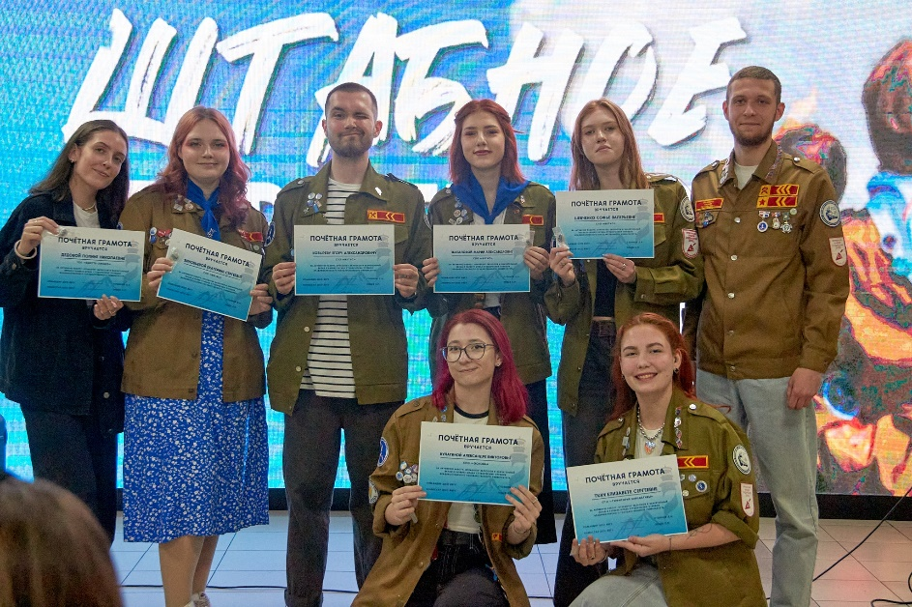
Приложение А.1
Торжественная линейка для студентов-первокурсников
ФГБОУ ВО "ВВГУ" (12.09.2025).

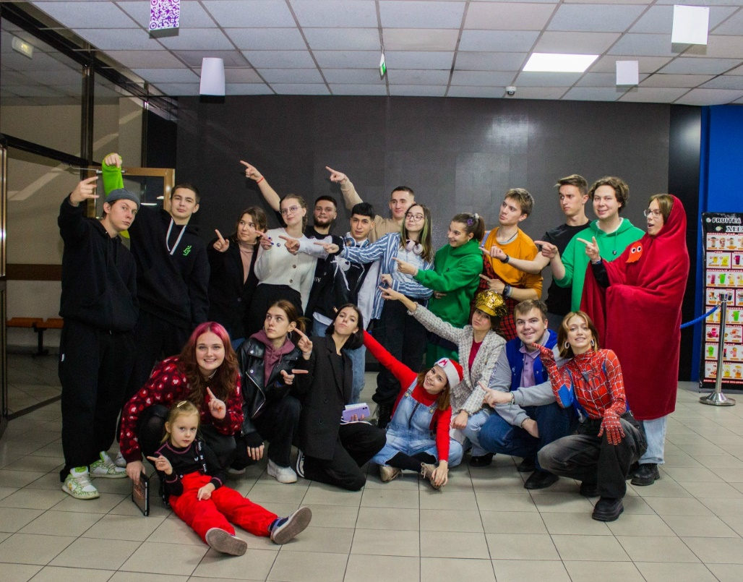
Приложение А.2
Игротека от Штаба студенческих отрядов ВВГУ и Совета старост общежитий студенческого городка (18.09.2025).

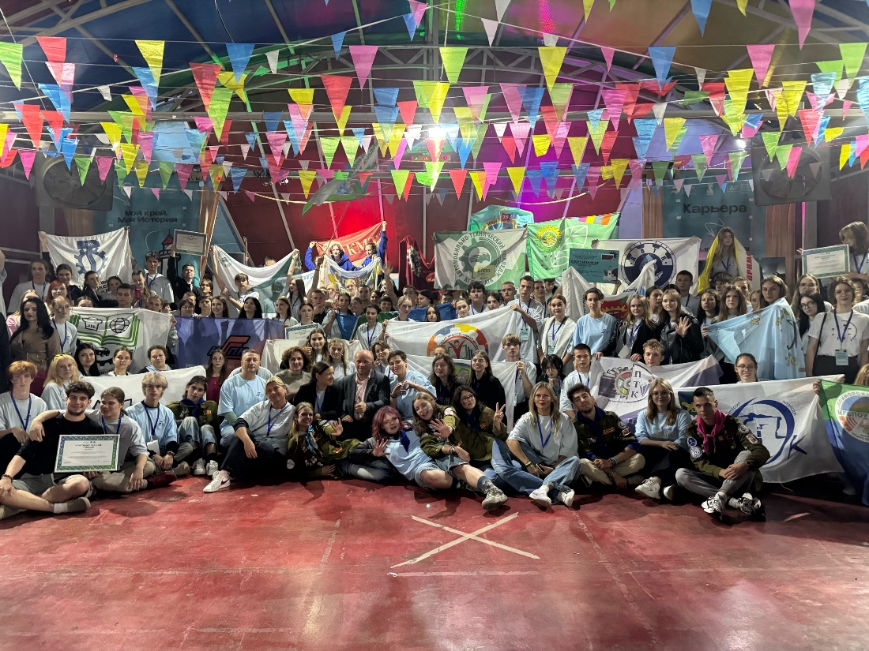

Приложение А.3
Губернаторский слет «СПОособной молодежи» Приморского края (02.10.2025 – 05.10.2025).

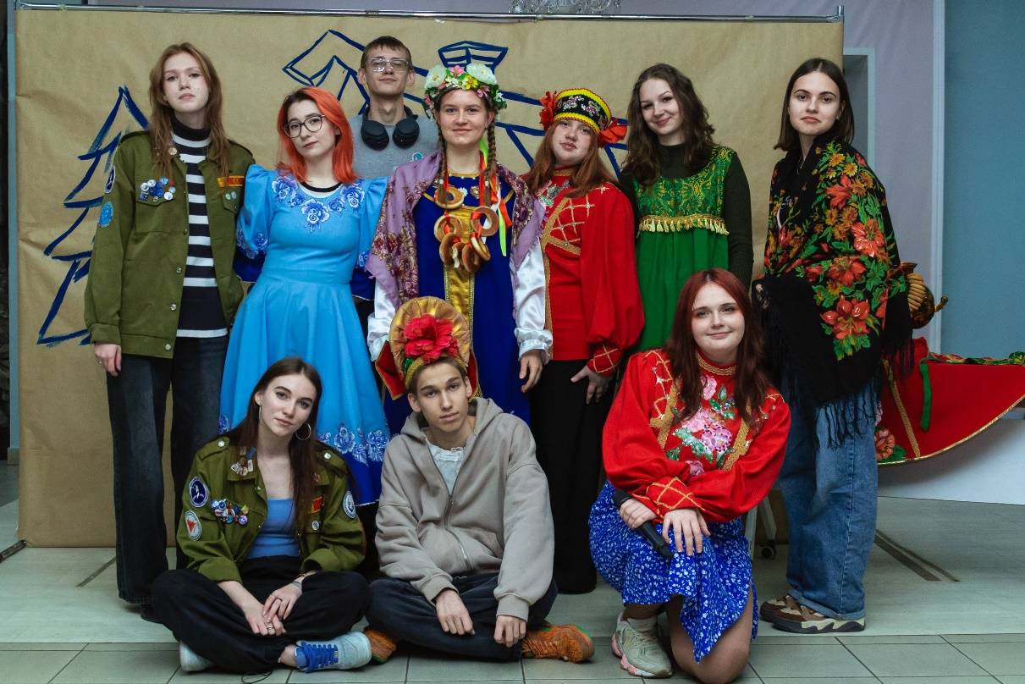

Приложение А.4
Ярмарка ШСО ВВГУ (13.10.2025).

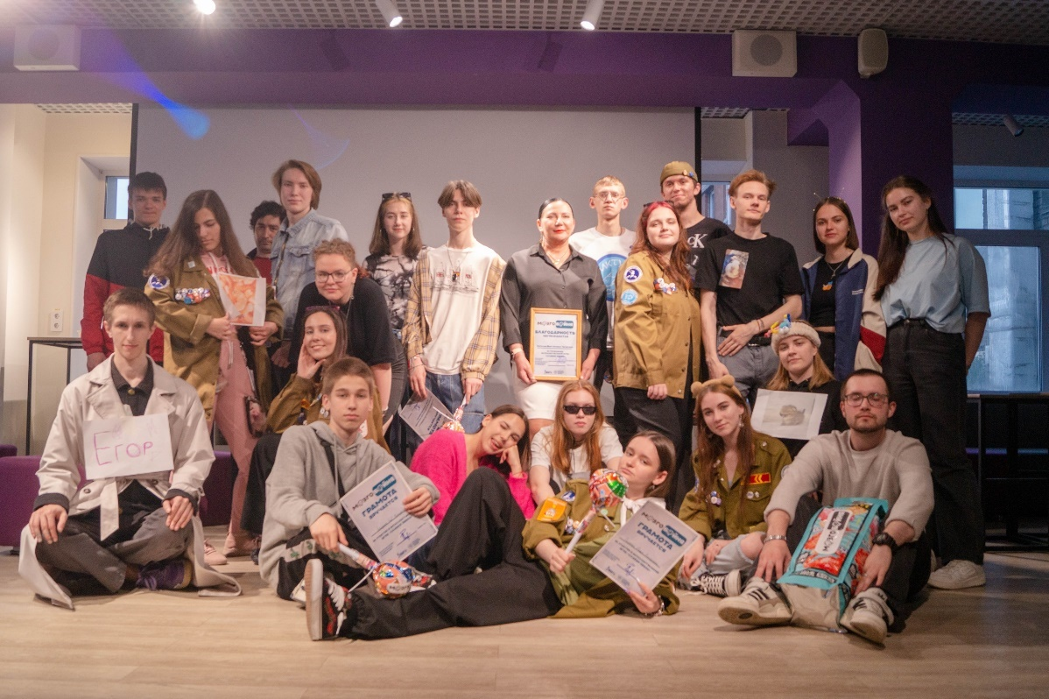

Приложение А.5
Внутривузовское мероприятие Штаба студенческих отрядов ВВГУ «Мозгобойня» (14.10.2025)

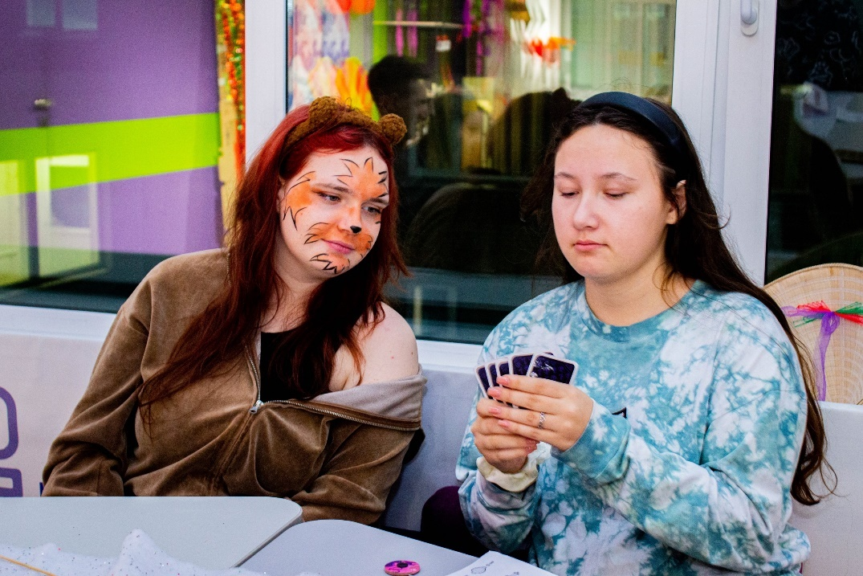

Приложение А.6
Игротека от ШСО ВВГУ (16.10.2025).

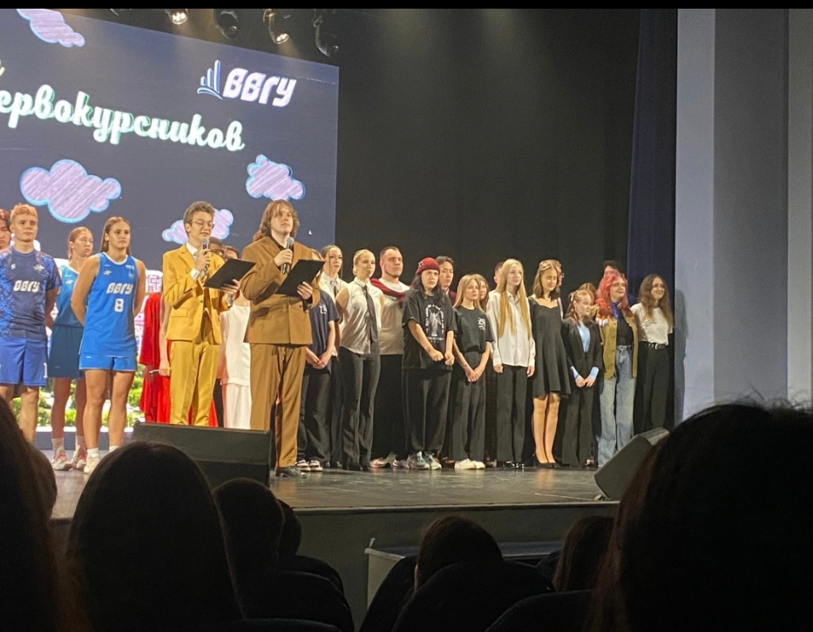

Приложение А.7
Посвящение в первокурсники ВВГУ (16.10.2025).

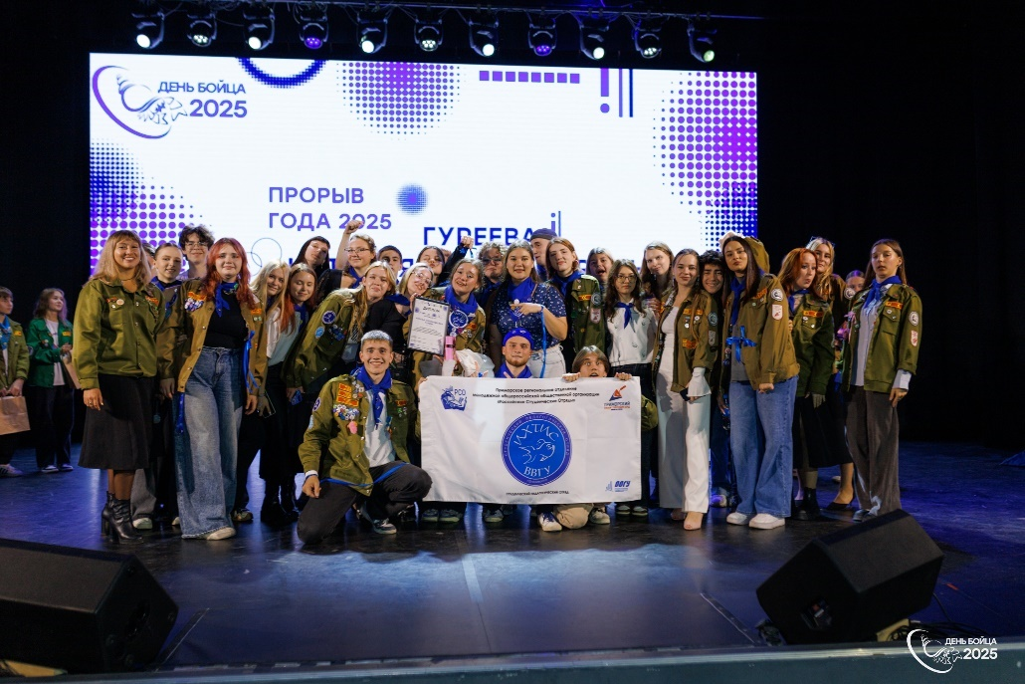

Приложение А.8
Городское молодежное мероприятие «День бойца студенческих отрядов города Владивостока» (24.10.2025).

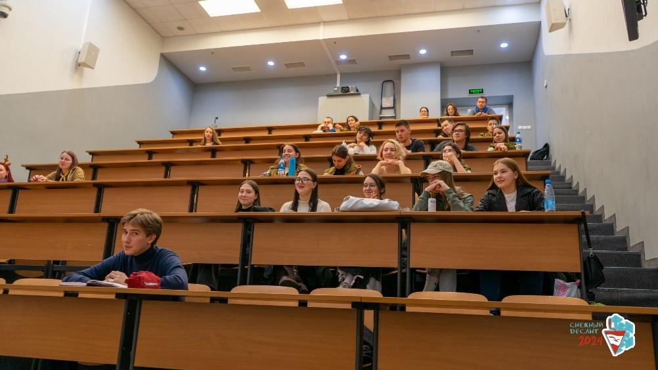

Приложение А.9
Собеседование кандидатов в Социально-патриотическую всероссийскую акции "Снежный десант" (3.11.2025 - 11.11.2025).

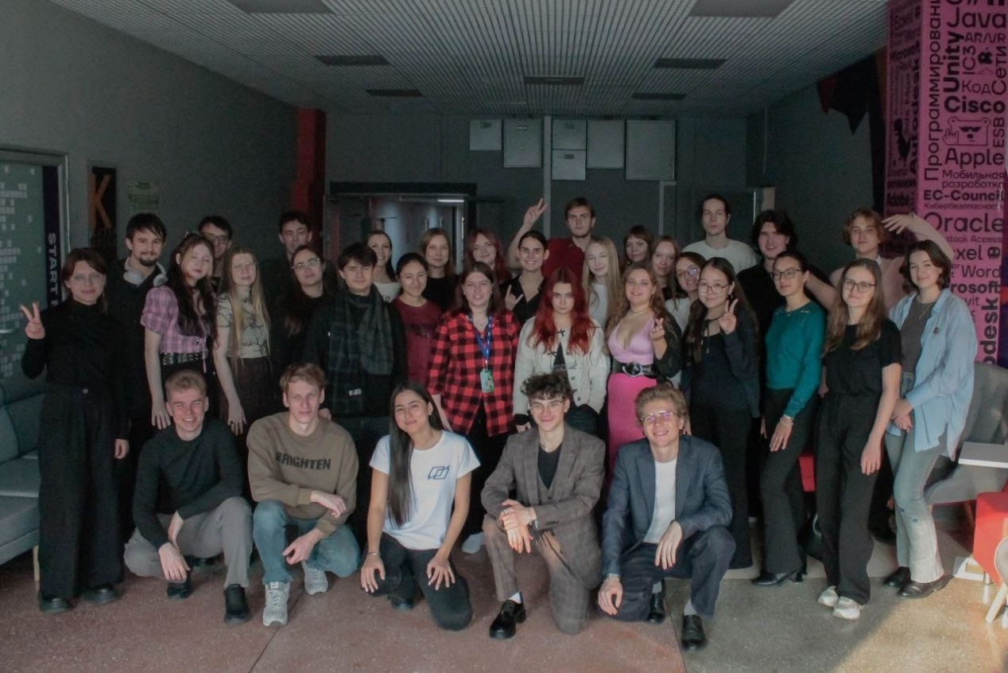

Приложение А.10
Финальный турнир года по дебатам ВВГУ «Время молодых» (15.11.2025 – 16.11.2025).

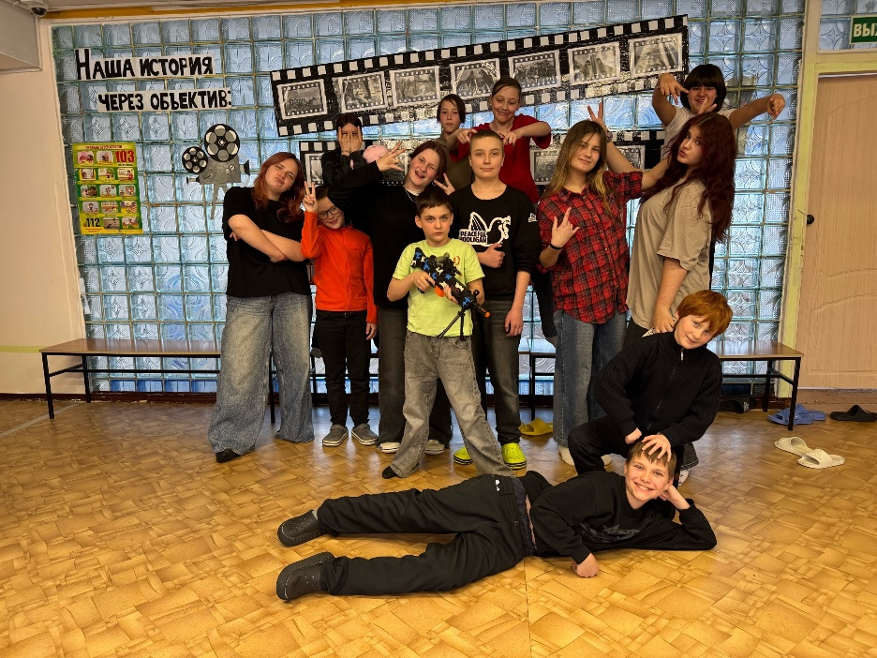

Приложение А.11
Социальный выезд в Реабилитационный центр «Парус надежды» (17.11.2025).

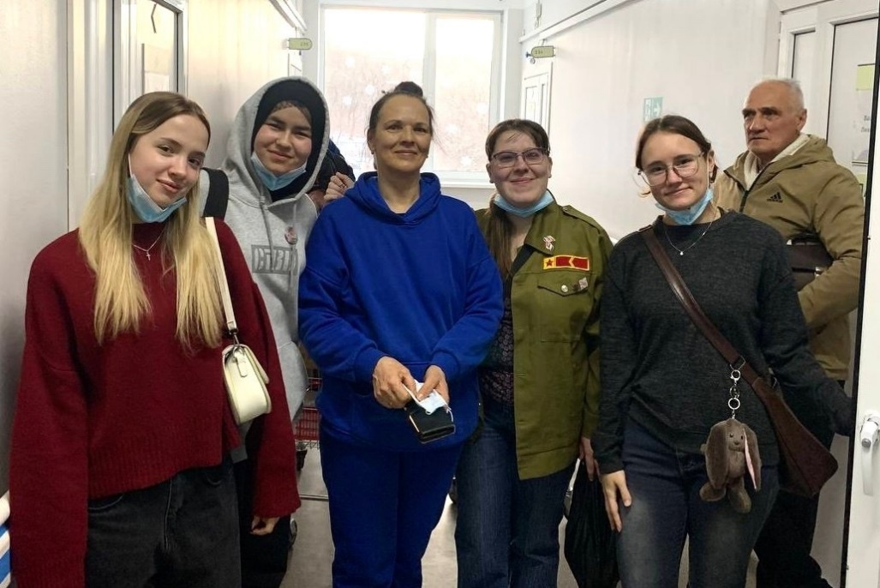

Приложение А.12
Социальный выезд в военный госпиталь в рамках всероссийской акции «Семья семей» (03.12.2025).



Приложение А.13
Выездной интенсив ШСО ВВГУ (05.12.2025 - 07.12.2025).

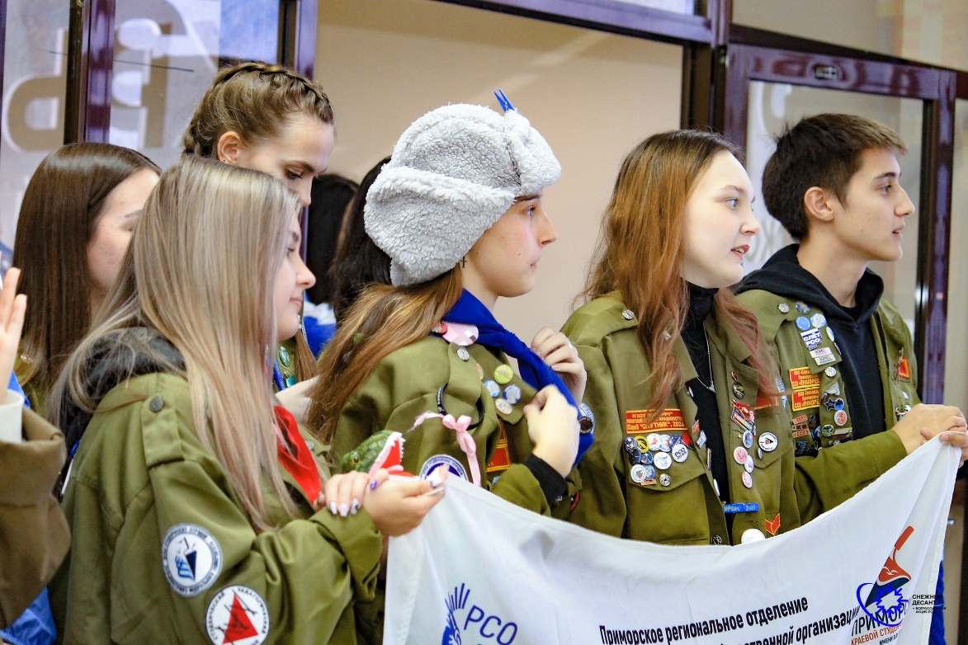

Приложение А.14
Торжественное открытие Социально-патриотической всероссийской акции "Снежный десант" (06.12.2025).

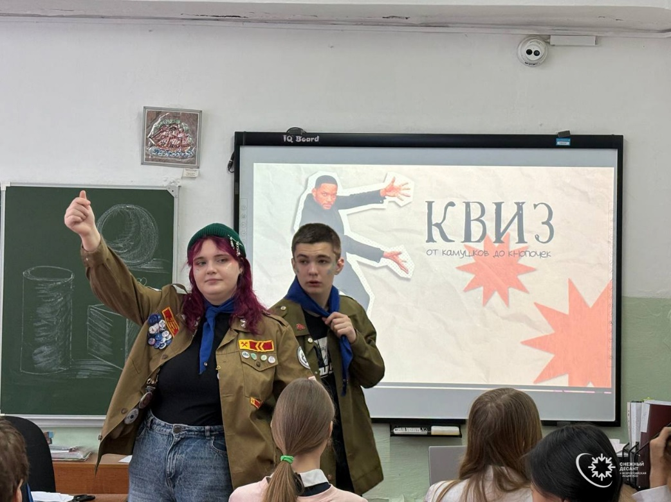

Приложение А.17
Социально-патриотическая всероссийская акция "Снежный десант" (07.12.2025 – 13.12.2025).

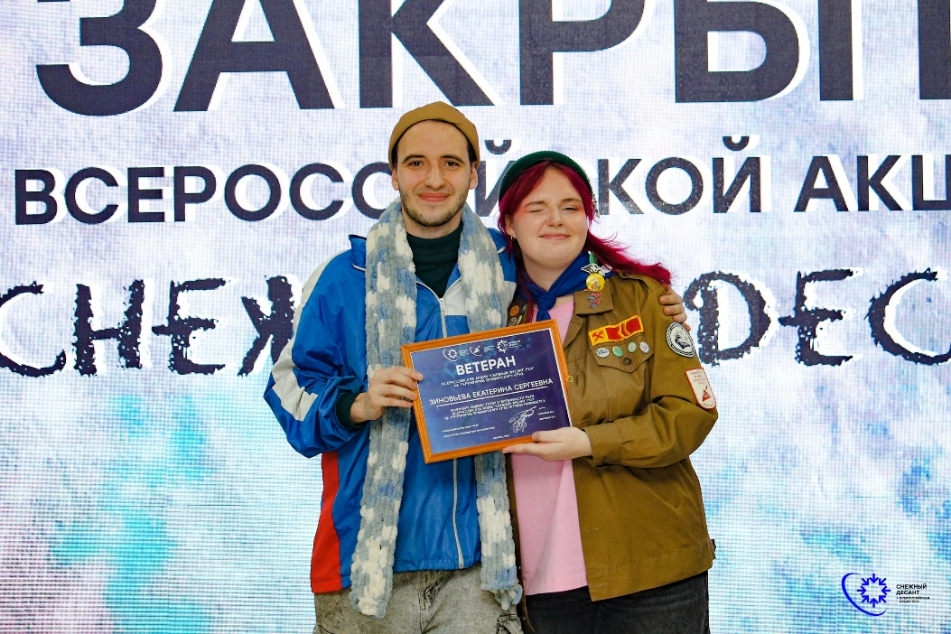

Приложение А.16
Торжественное закрытие Социально-патриотической всероссийской акции "Снежный десант" (15.12.2025).

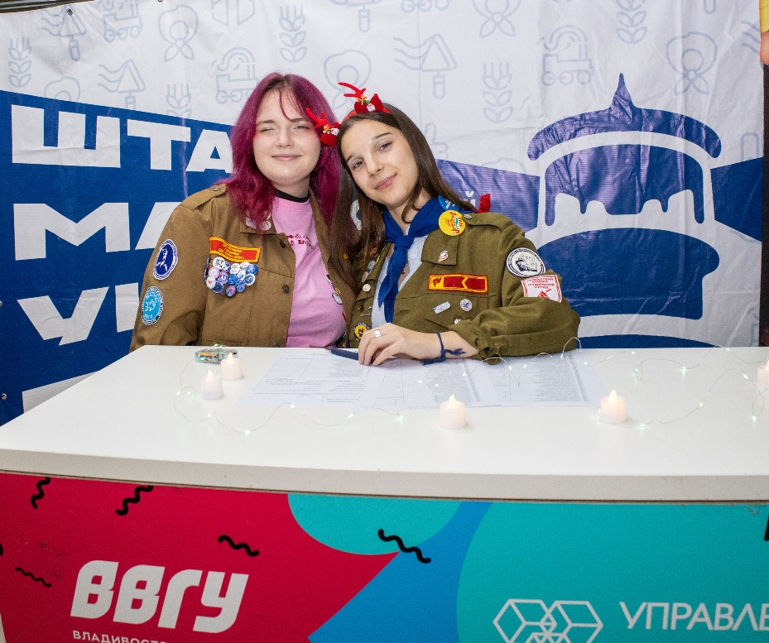

Приложение А.19
Социально-благотворительная акция «Апельсинка» (15.12.2025 – 19.12.2025).

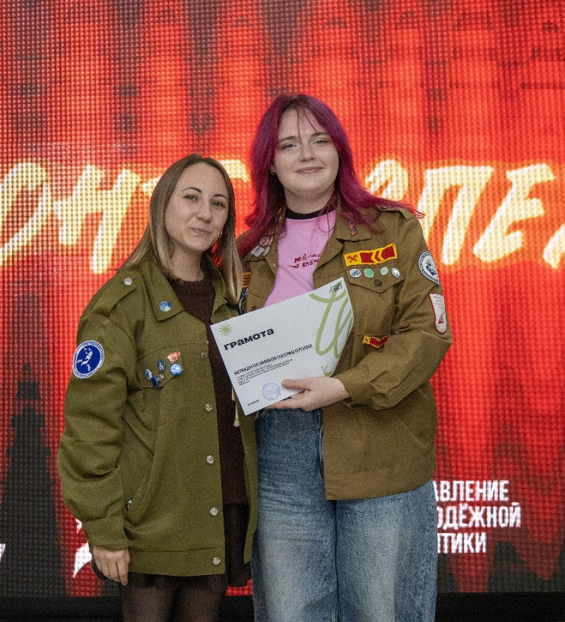

Приложение А.18
Юбилейный новогодний концерт ШСО ВВГУ (20.12.2025).

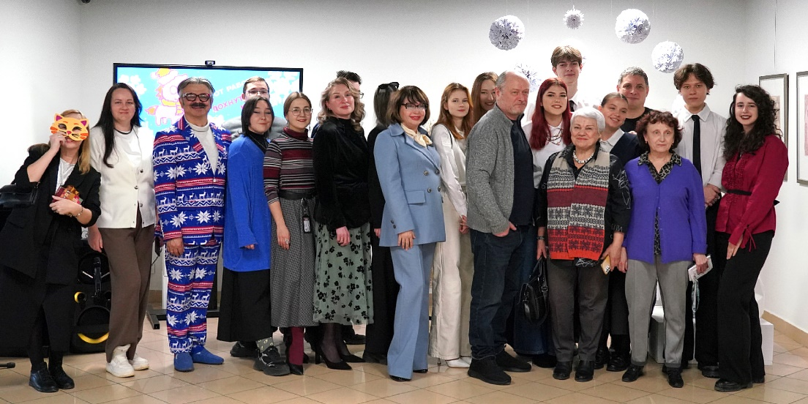

Приложение А.19
«Белым по белому, ярким по-праздничному» предновогодняя выставка ВВГУ (22.12.2025).

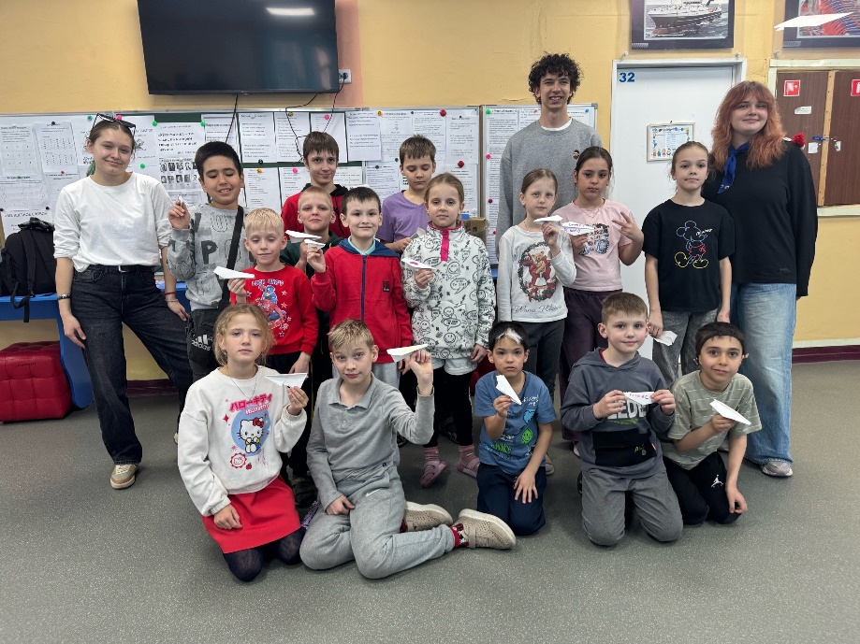

Приложение А.20
Социальный выезд в КГОБУ Коррекционная школа-интернат 1 вида для неслышащих детей (22.12.2025).

